昌财实验中学“善行实践”活动记录表
年段 | 高一年 | 班级 | 高一年一班
活动日期 | 2024年4月4日 | 活动地点 | 祖厝 家里
活动成员 | 黄静媛
善行实践1  活动记录 | 活动类型  （帮助身边的人、参与社区服务、环保行动等） |  |  | 环保行动
善行实践1  活动记录 | 清扫祖厝门口  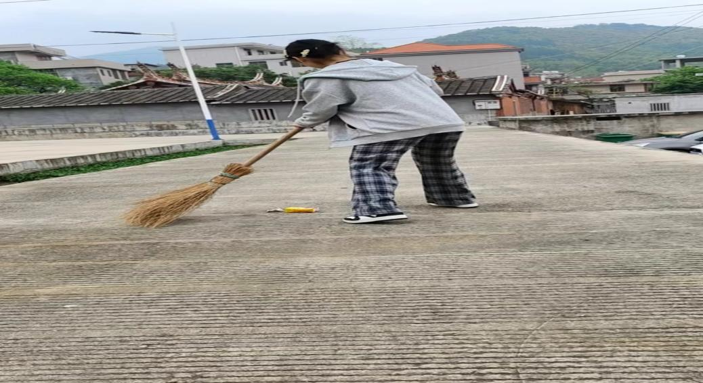
善行实践2  活动记录 | 活动类型  （帮助身边的人、参与社区服务、环保行动等） |  |  | 帮助身边的人
善行实践2  活动记录 | 帮小姨照顾妹妹让小姨有个轻松的假期  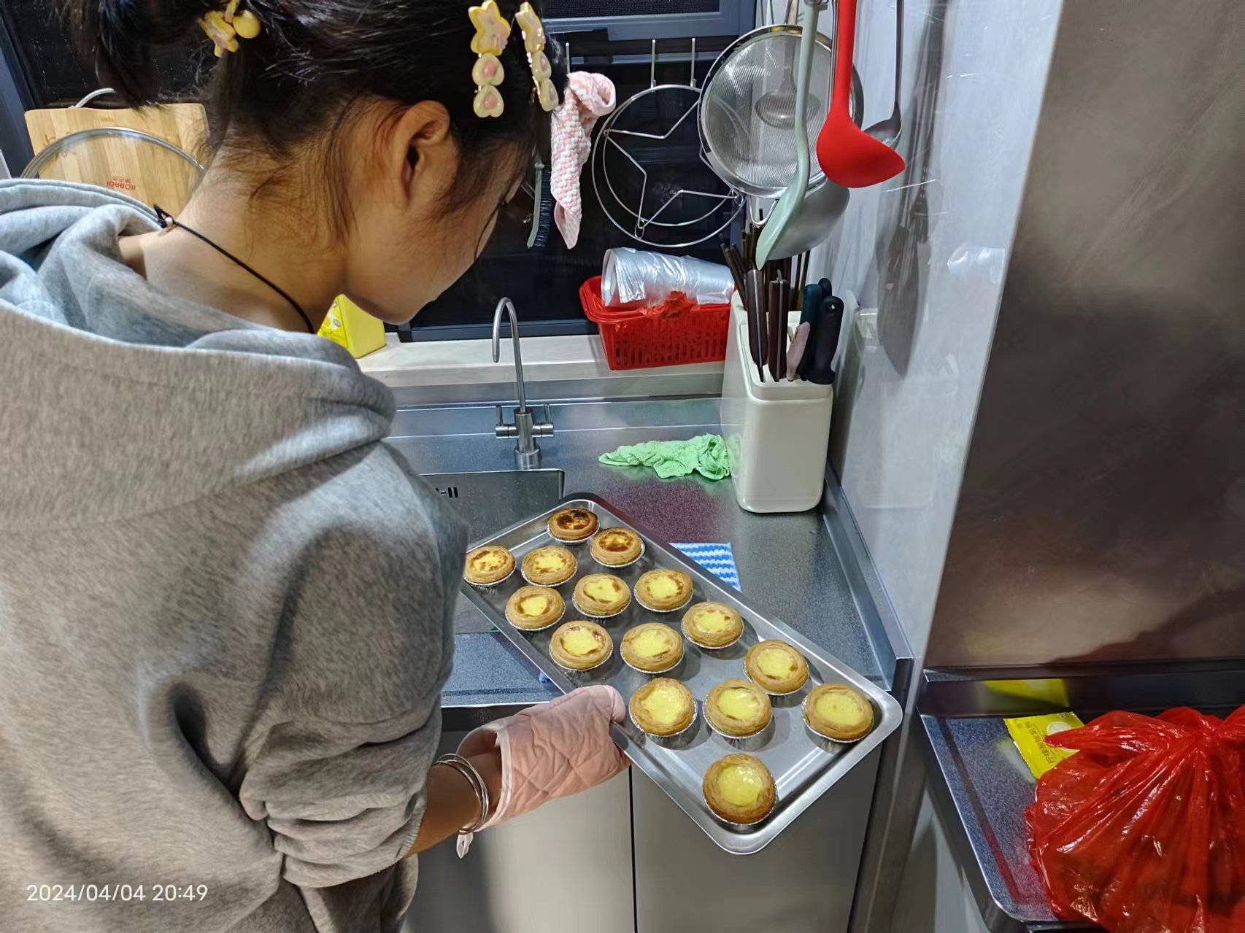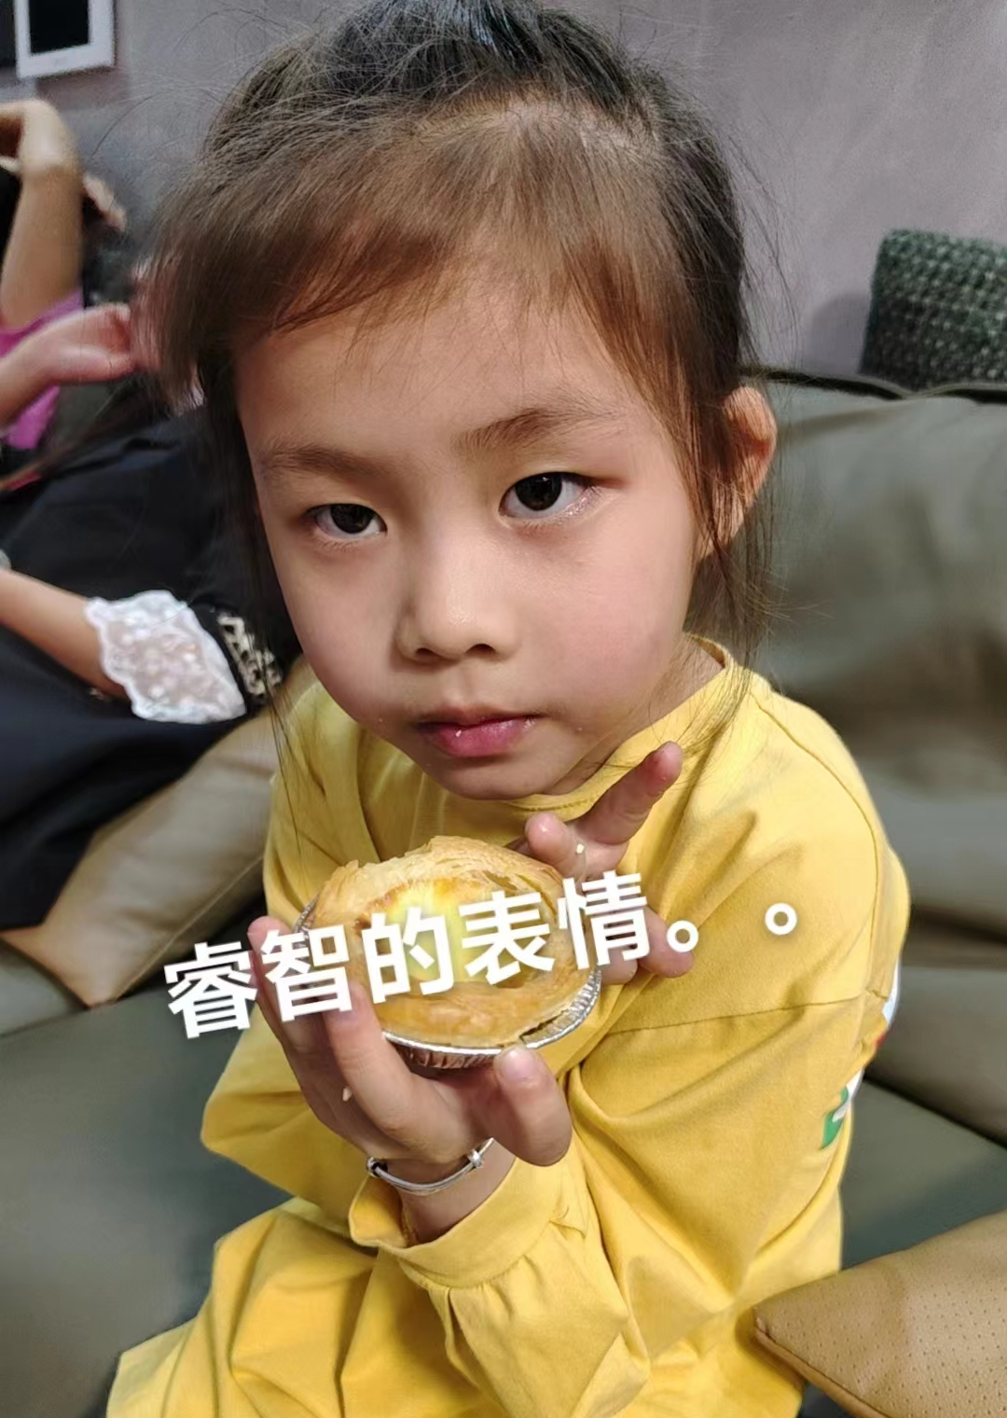
收获  一种感触 | 总体概述：  在假期这种有限的时间，还可以做一些有意义的事。让我感受到了这才是放假的意义。应该劳逸结合，平时多帮助他人，保护地球，注意环保。
征一份寄语  （对学校、师生） | 保护环境，帮助他人，争做热心好市民。

